 | STAATSCOURANT | Nr. 29776
 | STAATSCOURANT | 30 oktober
 | STAATSCOURANT | 2013
 | Officiële uitgave van het Koninkrijk der Nederlanden sinds 1814.

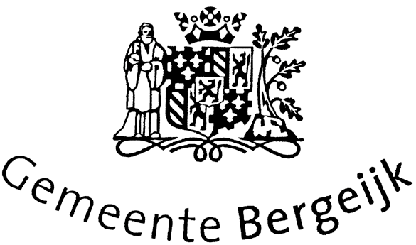
Bestemmingsplan ‘Riethoven/Walik 2012’ is onherroepelijk, Bergeijk
Het bestemmingsplan ‘Riethoven/Walik 2012’ dat de gemeenteraad op 31 mei 2012 heeft vastgesteld is onherroepelijk geworden, nu alle beroepen tegen het bestemmingsplan zijn behandeld.
Het gewijzigd vastgestelde bestemmingsplan ‘Riethoven/Walik 2012’ voorziet in een herziening van een aantal oude bestemmingsplannen die voor de kernen Riethoven en Walik van Bergeijk gelden. Het bestemmingsplan ‘Riethoven/Walik 2012’ heeft vooral een conserverend karakter. De huidige bestemmingen in de diverse geldende bestemmingsplannen staan ook weer in het nieuwe bestemmingsplan, maar dan in een actuele plansystematiek. In het bestemmingsplan staan echter ook ontwikkelingen. Zo zijn een aantal nieuwe woonbestemmingen in het plangebied opgenomen.
Het bestemmingsplan ligt voor iedereen ter inzage in het gemeentehuis, Burgemeester Magneestraat 1 Bergeijk, tijdens openingstijden en daarbuiten na telefonische afspraak (tel. 0497 551301) en bovendien iedere dinsdagmiddag van 14.00 tot 19.00 uur.
Tegen vergoeding kan een exemplaar van het bestemmingsplan worden verkregen.
Het bestemmingsplan is ook digitaal in te zien op de website voor de ruimtelijke plannen van de gemeente Bergeijk www.bergeijk.nl/ruimtelijkeplannen en op www.ruimtelijkeplannen.nl. Daar kunt u onder andere het bestemmingsplan vinden via het identificatienummer NL.IMRO.1724.BPRrhw3007-VAST.
Bergeijk, 30 oktober 2013
Burgemeester en wethouders van Bergeijk
W.A.C.M. Wouters
Secretaris
H.G.M. van de Vondervoort
Burgemeester

